Федеральное государственное автономное образовательное учреждение высшего образования

«Национальный исследовательский университет ИТМО»

Факультет Программной Инженерии и Компьютерной Техники

________________________________________________________________



### Лабораторная работа № 2

### по дисциплине “ Программирование”

Вариант 9521

Выполнил:

Студент группы P3123  
Ведерников Антон Владимирович

Преподаватель:

Письмак Алексей Евгеньевич

г. Санкт-Петербург

2022

**Задание:**

На основе базового класса Pokemon написать свои классы для заданных видов покемонов. Каждый вид покемона должен иметь один или два типа и стандартные базовые характеристики:

* очки здоровья (HP)
* атака (attack)
* защита (defense)
* специальная атака (special attack)
* специальная защита (special defense)
* скорость (speed)

Классы покемонов должны наследоваться в соответствии с цепочкой эволюции покемонов. На основе базовых классов PhysicalMove, SpecialMove и StatusMove реализовать свои классы для заданных видов атак.

Атака должна иметь стандартные тип, силу (power) и точность (accuracy). Должны быть реализованы стандартные эффекты атаки. Назначить каждому виду покемонов атаки в соответствии с вариантом. Уровень покемона выбирается минимально необходимым для всех реализованных атак.

Используя класс симуляции боя Battle, создать 2 команды покемонов (каждый покемон должен иметь имя) и запустить бой.

**UML Диаграмма:**

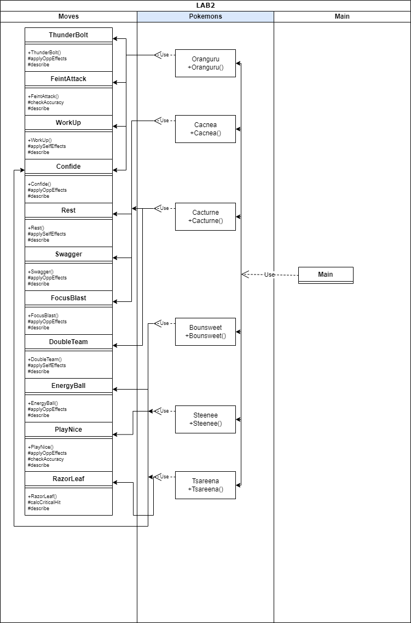

**Исходный код программы:**

https://github.com/AntonSexov/prog-labs/tree/main/lab2

**Результат работы программы:**

**Oranguru Oranguru из команды красных вступает в бой! Cacnea Cacnea из команды полосатых вступает в бой! Oranguru Oranguru промахивается Cacnea Cacnea промахивается Oranguru Oranguru использует Thunderbolt. Cacnea Cacnea теряет 3 здоровья. Cacnea Cacnea промахивается Oranguru Oranguru промахивается Cacnea Cacnea промахивается Oranguru Oranguru использует Thunderbolt. Cacnea Cacnea теряет 3 здоровья. Cacnea Cacnea парализован Cacnea Cacnea промахивается Oranguru Oranguru использует Thunderbolt. Cacnea Cacnea теряет 3 здоровья. Cacnea Cacnea промахивается Oranguru Oranguru промахивается Cacnea Cacnea использует Swagger. Oranguru Oranguru увеличивает атаку. Oranguru Oranguru промахивается Cacnea Cacnea промахивается Oranguru Oranguru растерянно попадает по себе. Oranguru Oranguru теряет 4 здоровья. Cacnea Cacnea промахивается Oranguru Oranguru промахивается Cacnea Cacnea промахивается Oranguru Oranguru промахивается Cacnea Cacnea использует Swagger. Oranguru Oranguru увеличивает атаку. Oranguru Oranguru использует Thunderbolt. Cacnea Cacnea теряет 2 здоровья. Cacnea Cacnea промахивается Oranguru Oranguru растерянно попадает по себе. Oranguru Oranguru теряет 3 здоровья. Cacnea Cacnea промахивается Oranguru Oranguru использует Thunderbolt. Cacnea Cacnea теряет 3 здоровья. Cacnea Cacnea теряет сознание. Bounsweet Bounsweet из команды полосатых вступает в бой! Oranguru Oranguru использует Feint Attack. Bounsweet Bounsweet теряет 4 здоровья. Bounsweet Bounsweet промахивается Oranguru Oranguru использует Thunderbolt. Bounsweet Bounsweet теряет 2 здоровья. Bounsweet Bounsweet использует Energy Ball. Oranguru Oranguru теряет 4 здоровья. Oranguru Oranguru использует Feint Attack. Bounsweet Bounsweet теряет 5 здоровья. Bounsweet Bounsweet промахивается Oranguru Oranguru промахивается Bounsweet Bounsweet использует Energy Ball. Oranguru Oranguru теряет 6 здоровья. Oranguru Oranguru теряет сознание. Cacturne Cacturne из команды красных вступает в бой! Cacturne Cacturne промахивается Bounsweet Bounsweet использует Energy Ball. Cacturne Cacturne теряет 3 здоровья. Cacturne Cacturne промахивается Bounsweet Bounsweet промахивается Cacturne Cacturne использует Focus Blast. Bounsweet Bounsweet теряет 3 здоровья. Bounsweet Bounsweet теряет сознание. Tsareena Tsareena из команды полосатых вступает в бой! Tsareena Tsareena использует Energy Ball. Cacturne Cacturne теряет 2 здоровья. Cacturne Cacturne уменьшает специальную защиту. Cacturne Cacturne промахивается Tsareena Tsareena использует Play Nice. Cacturne Cacturne уменьшает атаку. Cacturne Cacturne промахивается Tsareena Tsareena использует Play Nice. Cacturne Cacturne уменьшает атаку. Cacturne Cacturne использует Swagger. Tsareena Tsareena увеличивает атаку. Tsareena Tsareena промахивается Cacturne Cacturne промахивается Tsareena Tsareena растерянно попадает по себе. Tsareena Tsareena теряет 3 здоровья. Cacturne Cacturne промахивается Tsareena Tsareena использует Play Nice. Cacturne Cacturne уменьшает атаку. Cacturne Cacturne использует Focus Blast. Tsareena Tsareena теряет 2 здоровья. Tsareena Tsareena использует Play Nice. Cacturne Cacturne уменьшает атаку. Cacturne Cacturne использует Swagger. Tsareena Tsareena увеличивает атаку. Tsareena Tsareena использует Play Nice. Cacturne Cacturne уменьшает атаку. Cacturne Cacturne промахивается Tsareena Tsareena растерянно попадает по себе. Tsareena Tsareena теряет 4 здоровья. Cacturne Cacturne использует Focus Blast. Tsareena Tsareena теряет 3 здоровья. Tsareena Tsareena промахивается Cacturne Cacturne промахивается Tsareena Tsareena промахивается Cacturne Cacturne промахивается Tsareena Tsareena использует Play Nice. Cacturne Cacturne уменьшает атаку. Cacturne Cacturne использует Focus Blast. Tsareena Tsareena теряет 2 здоровья. Tsareena Tsareena теряет сознание. В команде полосатых не осталось покемонов. Команда красных побеждает в этом бою!**

**Вывод:**

В процессе выполнения лабораторной работы я изучил функционал основы ООП, работу с java документацией